Communiqué de presse

Zumtobel met BMW Gregoir en lumière
Avec « le plaisir de conduire », BMW fait une promesse que les véhicules ne sont pas les seuls à remplir. Les concessionnaires expriment eux aussi ce plaisir de conduire dans une harmonie parfaite entre technique et esthétique. La conception de la nouvelle concession BMW Gregoir dans la ville flamande de Puurs a mis l'accent sur la présentation parfaite des voitures haut de gamme et est destinée à véhiculer le caractère unique et les qualités inhérentes à chaque BMW. Le concept d'éclairage innovant, réalisé par le fabricant de luminaires autrichien Zumtobel, a été conçu en étroite collaboration avec les architectes et l'ingénieur électricité.
Dornbirn, juin 2015 – Début 2014, le concessionnaire belge Hervé Gregoir reprenait dans la ville flamande de Puurs le centre automobile BMW Gregoir qui vend des voitures neuves et d'occasion de la marque haut de gamme BMW. D'importantes transformations de la voie express adjacente avaient exigé un remaniement de la construction du centre automobile, qui ne présentait plus la visibilité voulue depuis la bretelle surélevée. De plus, le bâtiment ne répondait plus aux directives de design de BMW. Hervé Gregoir décida de construire un nouveau bâtiment et chargea le bureau d'architectes belge Lécharny & Bertrand de la conception. Mis à part le garage, le complexe entier devait être reconçu. Les architectes de Wilrijk ont développé un concept architectonique moderne avec un centre automobile de deux étages dans lequel les voitures haut de gamme sont visibles de loin et qui respecte les directives de design sévères du groupe BMW. C'est une solution plutôt inhabituelle dans cette région où les centres automobiles sont généralement de plain-pied. Le bâtiment, achevé en seulement six mois, comprend un show-room sur deux étages pour les voitures neuves, une zone séparée pour la présentation des voitures d'occasion, un espace pour la remise des véhicules neufs, des bureaux ainsi qu'une entrée suivie d'un hall.
Pour ce nouveau bâtiment, Zumtobel a conçu, en collaboration avec Lécharny & Bertrand et l'ingénieur électricité Jan Muyshondt, un concept d'éclairage individuel qui souligne la géométrie précise et le modelé puissant des véhicules en créant un jeu fascinant d'ombres et de lumière. Dans ce concept, Zumtobel utilise INTRO, un système d'éclairage modulaire qui propose différents types de luminaires basés sur la technologie innovante des LED. Les projecteurs d'accentuation à LED installés à Puurs sont orientables sur 360° et peuvent pivoter vers l'intérieur et vers l'extérieur, permettant ainsi un éclairage précis et spectaculaire. Il est de plus possible de combiner des projecteurs de différentes puissances, températures de couleur et distributions lumineuses, ce qui procure une flexibilité maximale au centre automobile BMW Gregoir. Le montage aisé est également un des grands avantages de ce système d'éclairage modulaire. Les modules d'éclairage peuvent à tout moment être enlevés et remontés sans outil par la suite, par exemple en cas de modification d'affectation. Afin de pouvoir intégrer tant des projecteurs que des lignes luminaires diffuses dans un même canal d'éclairage, Zumtobel a installé le système d'éclairage flexible avant que celui-ci ne soit officiellement mis en vente.
Sous la direction de Hans Lambrechts, le fabricant de luminaires a développé une solution spéciale pour BMW Gregoir, qui combine les systèmes d'éclairage innovants à LED INTRO et SLOTLIGHT : sur une longueur de 135 mètres, le cadre d'installation inséré dans le plafond porte plus de 200 projecteurs d'accentuation INTRO ainsi que près de 60 plafonniers à LED SLOTLIGHT II adaptés au cadre. La lumière diffuse des lignes lumineuses dessine avec précision les contours des surfaces réfléchissantes des véhicules, tandis que les projecteurs judicieusement placés produisent une lumière brillante qui accentue certains détails et souligne le style dynamique des voitures.
À l'extérieur de l'entrée, Zumtobel a placé des luminaires individuels à LED SLOTLIGHT II au degré de protection IP54, ce qui signifie qu'ils sont parfaitement protégés contre les jets d'eau et la poussière. L'intérieur de l'entrée ainsi que les bureaux et le hall sont éclairés par 175 downlights encastrés à LED des gammes PANOS infinity et PANOS evolution, auxquels viennent s'ajouter des downlights DIAMO pour l'accentuation des comptoirs d'accueil du hall. Dans la zone réservée aux voitures d'occasion, quelque 80 luminaires du système de chemin lumineux TECTON ont été montés sur une longueur de plus de 200 mètres, complétés par des projecteurs à LED de la gamme VIVO.
Pour la remise des véhicules, Zumtobel a réalisé un éclairage spécial avec un grand rectangle lumineux suspendu de 11 x 5 mètres : des jonctions à angle droit SLOTLIGHT II en combinaison avec des downlights PANOS infinity définissent cette zone intégrée. Zumtobel a de plus programmé un petit spectacle son et lumière commandé par le système de gestion de l'éclairage LITECOM qui assure une ambiance parfaite pour la remise des clés d'une nouvelle voiture. Cette commande de l'éclairage intuitive, basée sur des apps, assume encore d'autres tâches spéciales. Elle permet par exemple également la commande séparée de tous les luminaires y compris de l'éclairage de sécurité ONLITE RESCLITE et ajuste leur intensité au besoin. LITECOM englobe l'entièreté de la structure physique du bâtiment et représente tous les équipements techniques associés de manière adéquate. Les espaces et portions d'espace peuvent être regroupés en étages ou autres zones de bâtiment afin de structurer de manière flexible tous les luminaires, capteurs et éléments de commande d'un bâtiment, y compris leurs interactions réciproques.
Peu après l'ouverture de son centre automobile, Hervé Gregoir tire un bilan positif : « Pour notre site de Puurs, Zumtobel a développé un concept d'éclairage qui remplit tous nos désirs. Mais cela ne s'arrête pas là : son concept est évolutif, il peut à tout moment être modifié et étendu. Cela nous donne une énorme sécurité en ce qui concerne l'investissement et la modernité du design. La communication avec toutes les personnes concernées – l'architecte, l'ingénieur électricité et Zumtobel – était à tout moment ouverte et constructive. Nous n'aurions pas pu mieux choisir. » Deux nouveaux projets de BMW Gregoir viennent confirmer cette conviction : Zumtobel est en train d'achever l'éclairage du garage de Puurs et un deuxième centre automobile est déjà en chantier.
Faits et chiffres des produits Zumtobel
INTRO | Système d'éclairage modulable extrêmement individualisable pour le domaine de la vente ; grande flexibilité ; 2 tailles, types d'installation, modules d'éclairage au choix ; bague avant dans 5 différentes couleurs ; haut niveau de variabilité architectonique
SLOTLIGHT II LED | Luminaire individuel en profilé d'aluminium extrudé ; vasque PMMA en verre acrylique opale pour une répartition uniforme ; câbles sans halogène ; graduable par commande DALI
PANOS infinity/evolution LED | Gamme de downlights à LED ; graduable ; température de couleur : 3000 ou 4000 K ; excellent rendu des couleurs de Ra > 90 ; efficacité du luminaire > 100 lm/W ; répartition symétrique du flux
DIAMO | Downlight à LED minimaliste ; solutions lumière globales avec lèche-mur, projecteurs triphasés ; température de couleur : 2700, 3000 et 4000 K ; rendu des couleurs : Ra 80 / 90 ; graduable
TECTON | Luminaire pour chemin lumineux en tôle d'acier profilée, à une ou deux lampes ; câbles sans halogène ; coques cache-douille transparentes prémontées ; graduable par commande DALI
VIVO LED | Projecteur à LED pour l'éclairage d'accentuation ; projecteur orientable ; excellent rendu des couleurs, choix de la couleur de lumière adaptée et protection contre l'éblouissement ; flux lumineux : jusqu'à 4210 lumens ; température de couleur : 3000 ou 4200 kelvins ; lumière sans rayonnements IR et UV
ONLITE RESCLITE LED | Luminaire de sécurité à LED pour chemins de fuite ; puissance connectée de seulement 5 watts ; degré de protection élevé : IP 65 ou IP 40 ; alimentation électrique centralisée ou par batteries
LITECOM | Basé sur des applications, système de gestion de l'éclairage ouvert ; combinaison de commande de l'éclairage, panneau tactile et logiciel ; commande intuitive via Internet ; technique d'installation simple et ouverte ; fonctions librement configurables à l'aide de plug-ins.

Légendes :
(Crédits photos : Zumtobel)

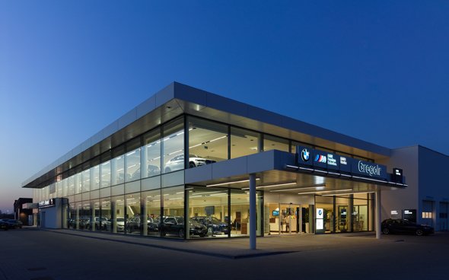
Image 1 : Le nouveau bâtiment de BMW Gregoir à Puurs en Belgique s'étire sur deux étages et est visible de loin.

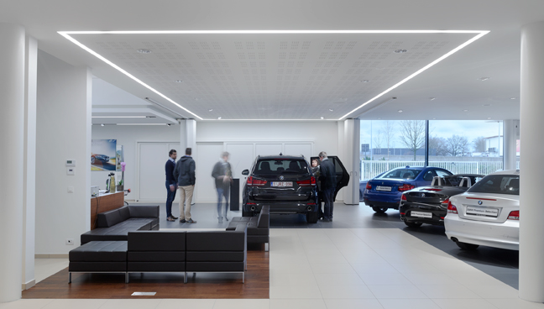
Image 2 : L'éclairage du centre automobile BMW avait à satisfaire des impératifs de conception très sévères. Ici la mise en scène de la remise des véhicules neuf sous un cadre lumineux réalisé avec des jonctions d'angle SLOTLIGHT II.

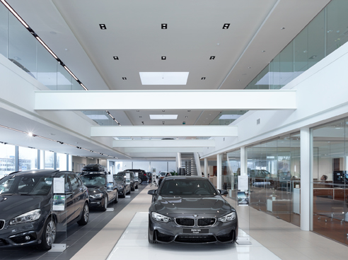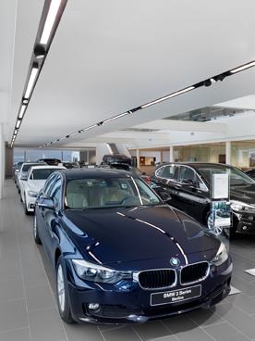
Images 3 + 4 : Pour l'éclairage du show-room, Zumtobel a développé une solution spéciale basée sur le système d'éclairage modulaire à LED INTRO.

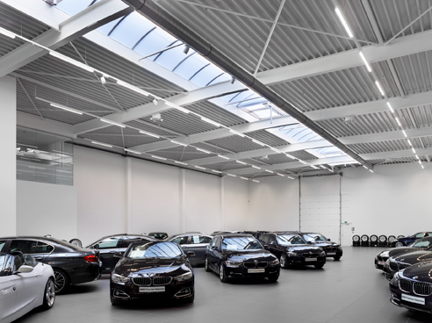
Image 5 : Dans les espaces de vente de voitures d'occasion, Zumtobel a choisi un éclairage réduit en conjonction avec la lumière du jour.

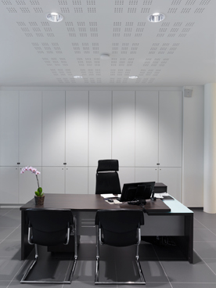
Image 6 : Dans les bureaux de vente, Zumtobel a créé une ambiance lumineuse claire et agréable.

Contact de presse:
Zumtobel Lighting GmbH  Sophie Moser  Head of Brand Communications  Schweizer Strasse 30  A-6850 Dornbirn  Tél: +43 5572 390 26527  Mobil: +43 664 80892 3074  press@zumtobel.com  www.zumtobel.com | Thorn Europhane  Jean-Charles Lozat  Chargé de Communication  156 Boulevard Haussmann  F-75379 Paris Cedex 08  Tél: +33 1 49 53 62 52  Mobil: +33 6 64 70 22 31  jean-charles.lozat@zumtobelgroup.com  www.zumtobel.fr | ZG Lighting Benelux  Jacques Brouhier  Marketing Manager Benelux  Rijksweg 47 - Industriezone Puurs 442  B-2870 Puurs  Tél: +32 3 860 93 93  jacques.brouhier@zumtobelgroup.com  www.zumtobel.be  www.zumtobel.nl  www.zumtobel.lu
Agence compétente:
ZG Lighting Benelux
Rijksweg 47
Industriezone Puurs 442
BE-2870 Puurs

Tél: +32 3 860 93 93
Fax: +32 3 886 25 00
info@zumtobel.be
info@zumtobel.lu

www.zumtobel.be
www.zumtobel.lu

Distribution en France, Suisse et Benelux:
Zumtobel Lumière Sarl  10 rue d’ Uzès  F-75002 Paris  Tél: +33 1 56 33 32 50  Fax: +33 1 56 33 32 59  info@zumtobel.fr  www.zumtobel.fr | ZG Lighting Benelux  Rijksweg 47  Industriezone Puurs 442  BE-2870 Puurs  Tél: +32 3 860 93 93  Fax: +32 3 886 25 00  info@zumtobel.be  info@zumtobel.lu  www.zumtobel.be  www.zumtobel.lu | Zumtobel Licht AG  Thurgauerstrasse 39  CH-8050 Zurich  Tél: +41 44 30535 35  Fax: +41 44 30535 36  info@zumtobel.ch  www.zumtobel.ch

Zumtobel
Zumtobel est un leader international dans la fourniture de systèmes d'éclairage globaux offrant une interaction vivante entre la lumière et l'architecture. Leader de l'innovation, Zumtobel propose un vaste portefeuille de luminaires haut de gamme et de systèmes de gestion pour l'éclairage professionnel de bâtiments dans les applications bureau, formation, vente, commerce, hôtellerie et bien-être, santé, art et culture, industrie. Zumtobel est une marque de la société Zumtobel Group AG avec siège social à Dornbirn, Vorarlberg (Autriche).
Zumtobel. La lumière.

